PROSEDUR PENGGUNAAN APLIKASI
- Aplikasi Android
  - Install aplikasi ke perangkat
    - Pindahkan file APK “saringpesan.apk” yang terletak di dalam /apps ke perangkat smartphone
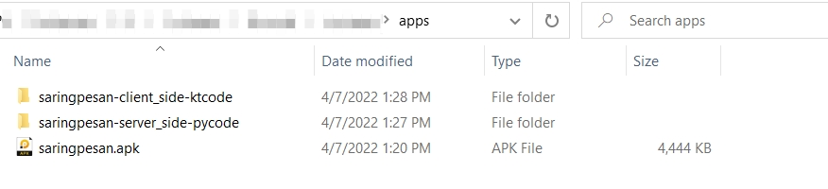
    - Install aplikasi-nya di perangkat Android via APK
  - Tampilan aplikasi awal
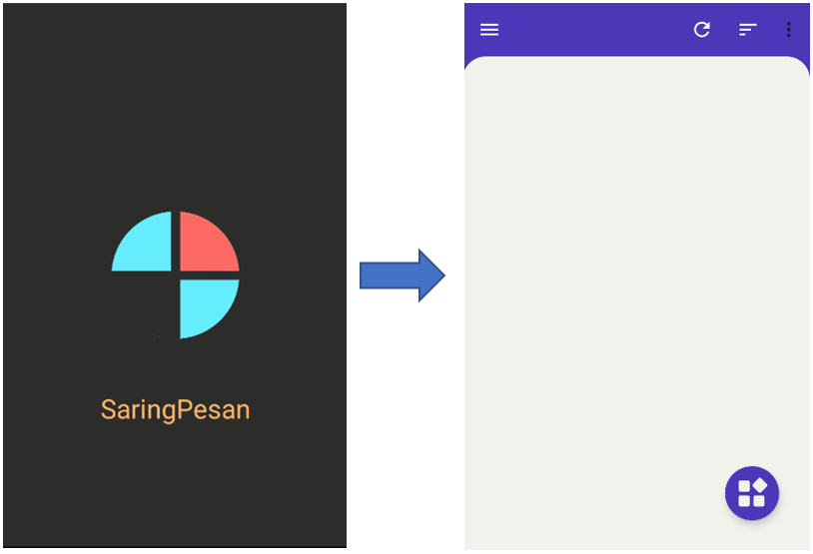
  - Setup Tambahan (Apabila masih dalam tahap Development)
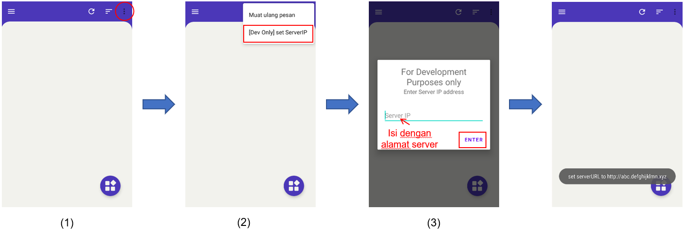
    - Tekan tombol ‘More’ yang terletak di pojok kanan atas
    - Pilih opsi ‘set ServerIP’ untuk memunculkan kolom isian untuk input alamat server
    - Isi kolom ‘Server IP’ dengan alamat API server yang dituju, lalu kemudian tekan ‘Enter’
  - Prosedur untuk melakukan klasifikasi pesan
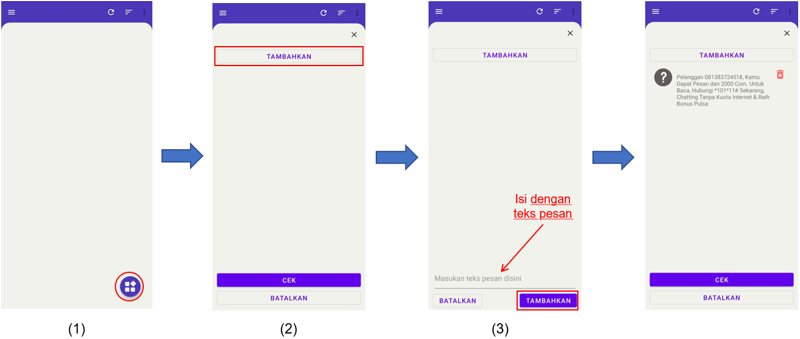
    - Tekan tombol ‘Classify’ yang terletak di pojok kanan bawah
    - Tekan tombol tambahkan untuk membuka kolom isian untuk input teks pesan
    - Isi kolom input dengan teks pesan yang ingin diklasifikasi, lalu kemudian tekan tombol ‘Tambahkan’
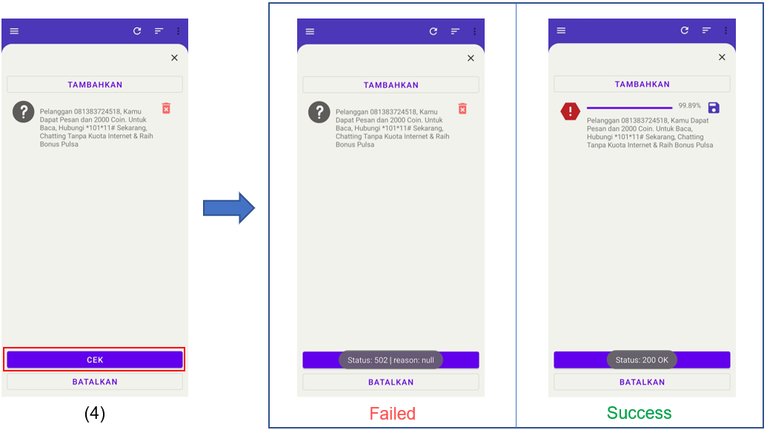
    - Tekan tombol ‘Cek’ untuk mengirim input teks pesan ke server untuk diklasifikasi, atau tekan tombol ‘Delete’ yang terletak di samping teks input untuk menghapus input tersebut
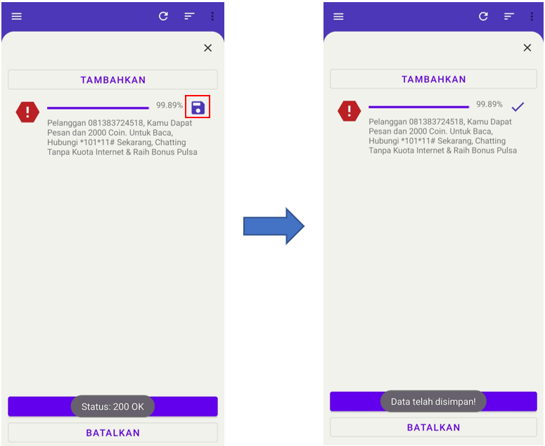
    - Apabila hasil klasifikasi berhasil diterima dari server, tekan tombol ‘Save’ yang akan menggantikan tombol ‘Delete’ jika ingin menyimpan hasil klasifikasi tersebut
    - Tekan tombol ‘X’ atau backpress apabila ingin menutup halaman klasifikasi
  - Prosedur untuk melihat hasil yang telah disimpan
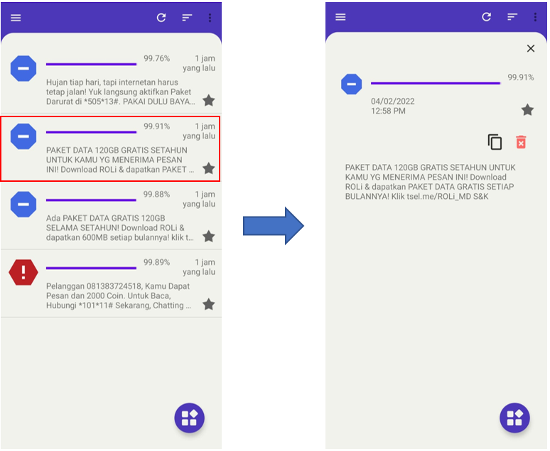
    - Tekan item yang ingin dilihat dari list yang disediakan untuk membuka halaman berisikan detail dari hasil yang dipilih
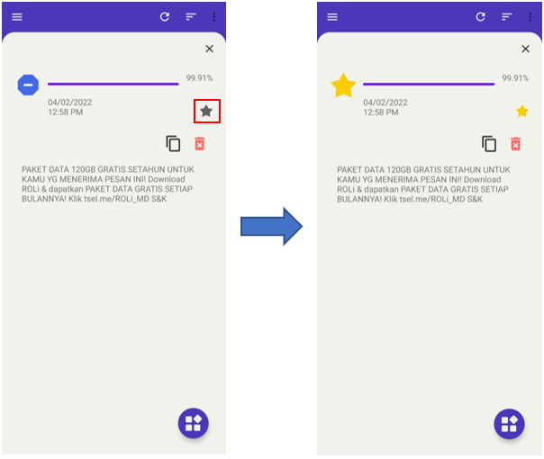
    - Tekan tombol ‘Favorite’ berbentuk bintang untuk memberi atau menghapus tanda favorite pada item tersebut
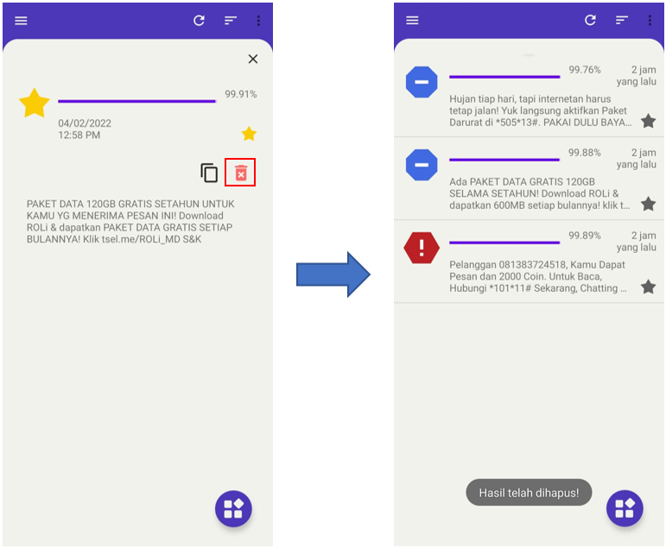
    - Tekan tombol ‘Salin’ jika ingin menyalin isi teks pesan pada item tersebut ke dalam clipboard perangkat pengguna, atau tekan tombol ‘Delete’ disamping tombol ‘Salin’ untuk menghapus item yang dipilih
    - Tekan tombol ‘X’ atau backpress apabila ingin menutup halaman detail tersebut

  - Prosedur untuk menggunakan fitur filter dan sort
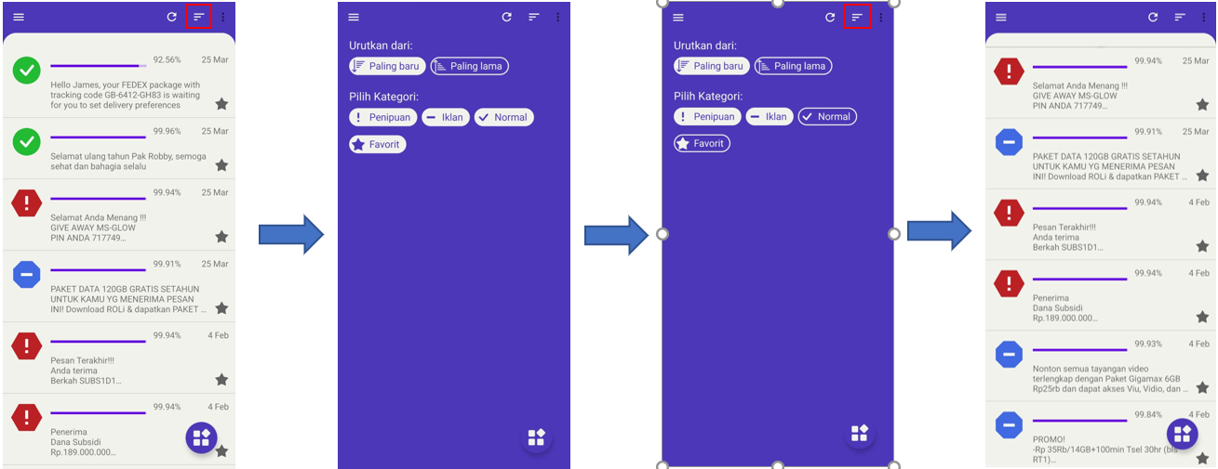
    - Tekan tombol ‘Sort’ yang terletak di bar bagian atas aplikasi untuk membuka menu yang berisikan opsi filter dans sort
    - Pilih opsi yang disediakan sesuai berdasarkan preferensi
    - Tekan tombol ‘Sort’ lagi atau backpress untuk menutup menu yang telah dibuka
  - Prosedur untuk menutup aplikasi
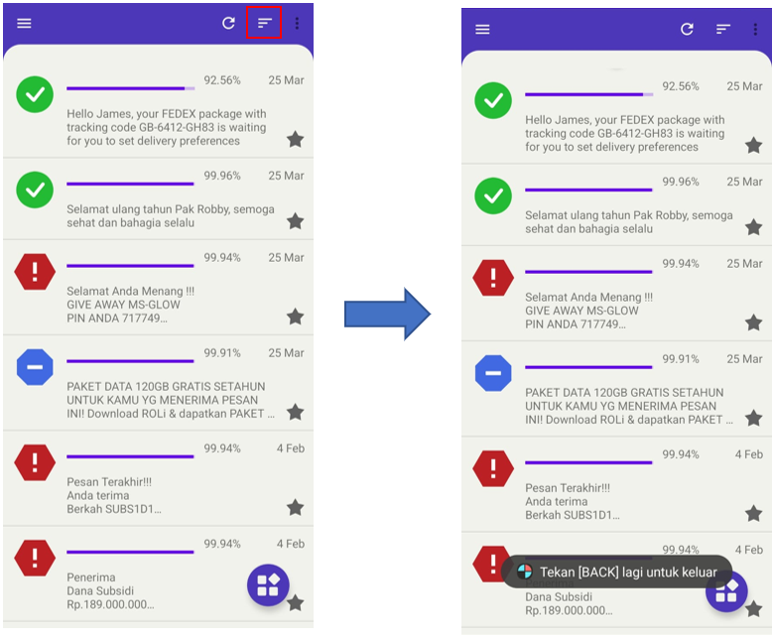
    - Backpress sebanyak dua kali berturut-turut untuk keluar dari aplikasi
- Sistem klasifikasi pesan singkat
  - Prosedur cara menjalankan aplikasi
    - Tahap 1: configuration setup
      - Sesuaikan directory path dan dataset path yang terdapat dalam file
/experiment-X03ex/predict.py line 13-16
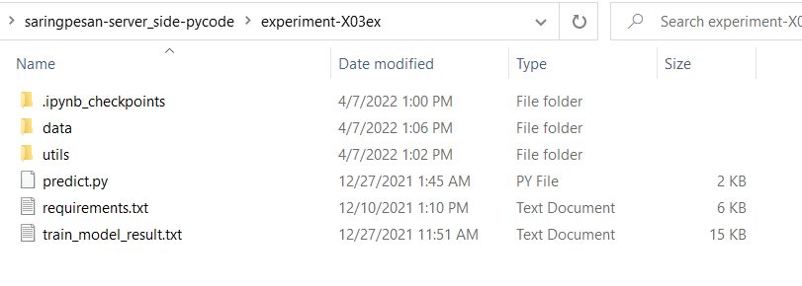
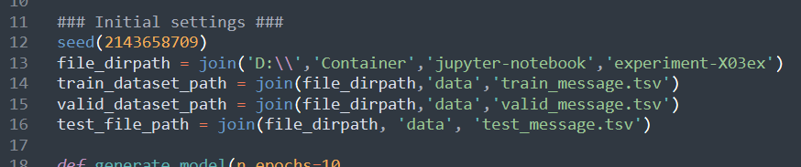
      - Sesuaikan konfigurasi untuk iterasi seluruh text file pada satu folder di dalam file /experiment-X03ex/utils/spell_checker.py line 12-14
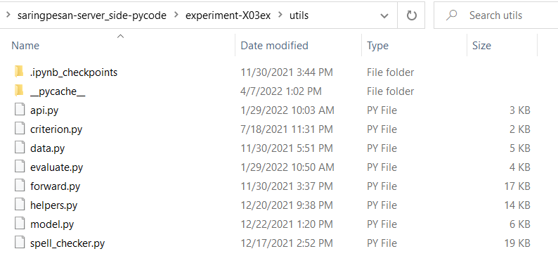
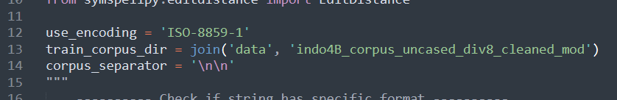
      - Sesuaikan directory path dan test dataset path yang terdapat di dalam file /experiment-X03ex/utils/model.py line 12-13
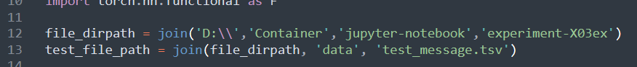
      - Sesuaikan konfigurasi untuk memuat symbol dictionary di dalam file /experiment-X03ex/utils/helpers.py line 10-13
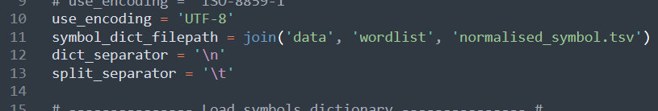
      - Apabila ada perubahan tempat dan/atau nama file, Sesuaikan filepath di dalam file /experiment-X03ex/utils/data.py line 13-16
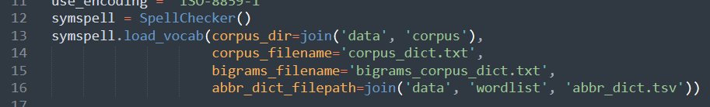
      - Sesuaikan konfigurasi server pada file
/experiment-X03ex/utils/api.py line 12-13
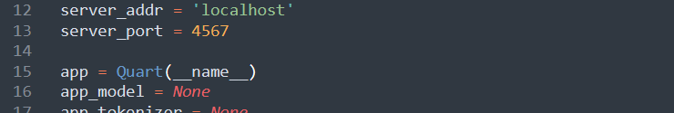
    - Tahap 2: Jalankan server
      - Navigasikan sistem ke /experiment-X03ex, lalu jalankan
‘python predict.py’

